暨南大学本科实验报告专用纸
课程名称 高级语言程序设计 成绩评定
实验项目名称 指导教师 张鑫源
实验项目编号 实验项目类型 实验地点
学生姓名 周录塔 学号 2019050383
学院 智能科学与工程学院 系 专业 信息安全
实验时间 2020 年 5 月1 日 上 午～ 5 月 11日 下 午 温度 ℃湿度
- 实验目的设计一些函数实现对自定义矩阵的操作
- 实验内容和要求
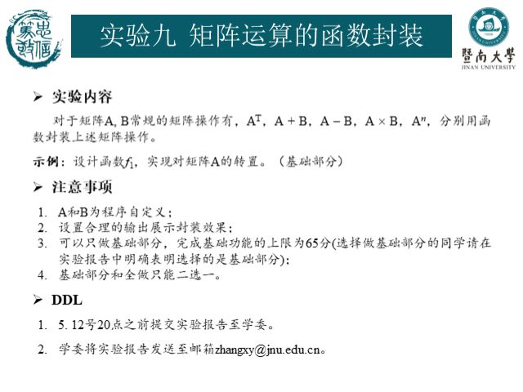
- 主要仪器设备
仪器：计算机
实验环境：VS2019
- 源程序
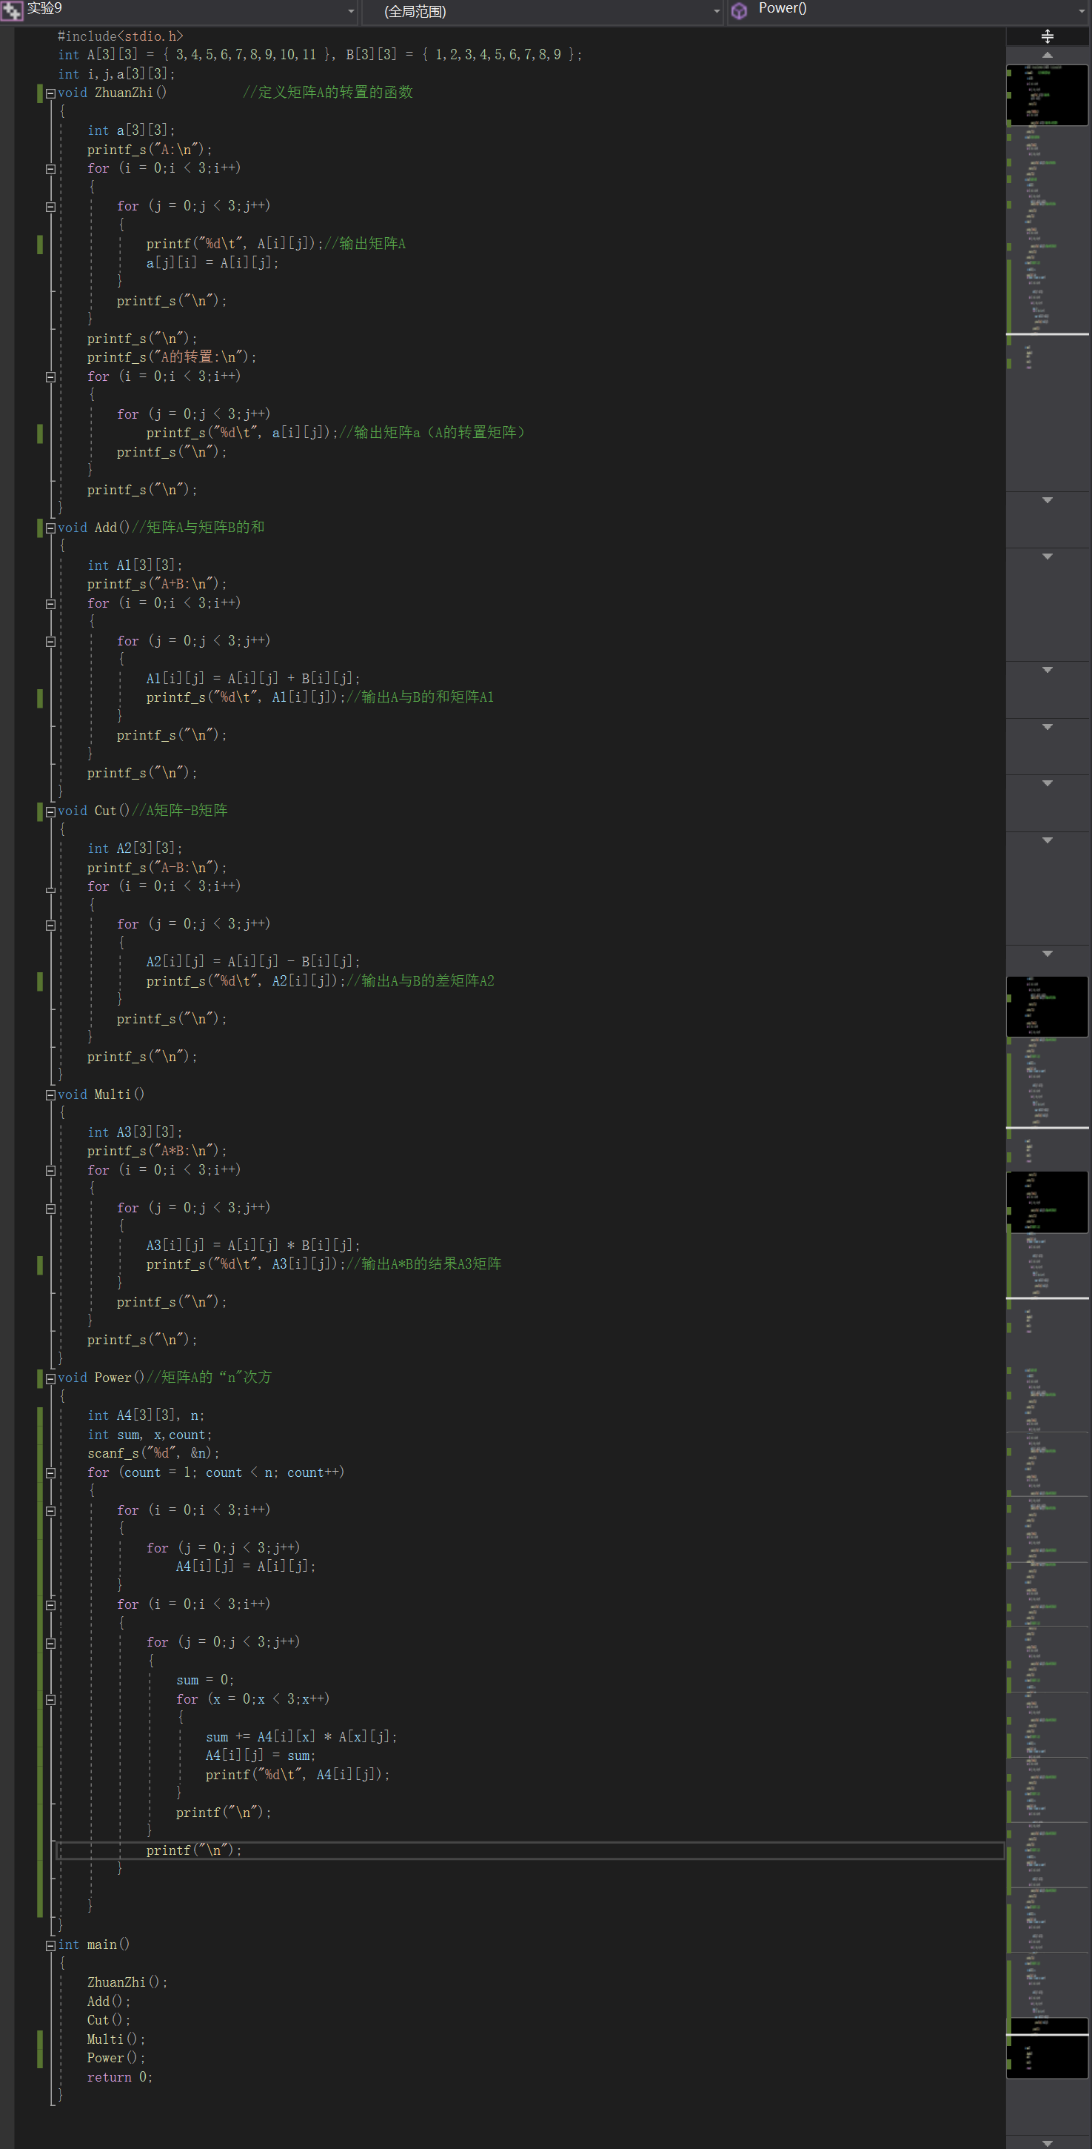
写出程序的源程序。
- 实验步骤与调试
难点主要是在最后一个函数：求矩阵的n次方的
- 实验结果与分析
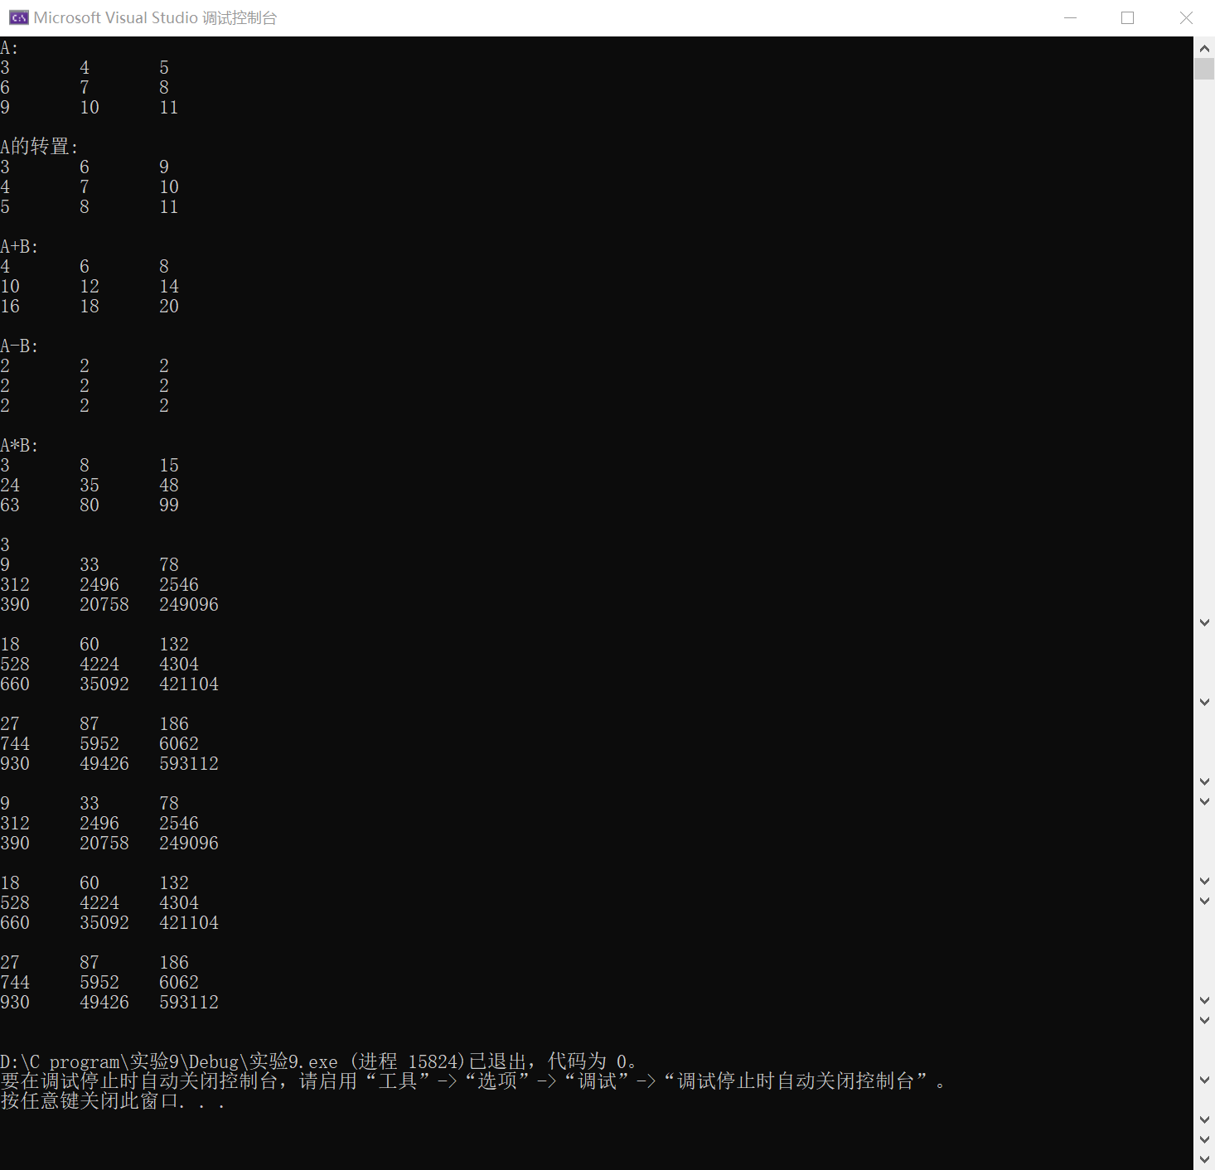
暨南大学本科实验报告专用纸(附页)

